24小时图书馆使用指南

在图书馆东门下沉庭院内设置有24小时自助借还书机，同学们可以随时在这里自助办理借还书手续（图书馆闭馆期间也可以自助借还书哦）。

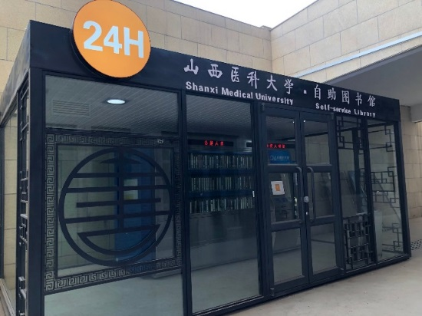

1. **读者可以在左侧面的图书浏览显示屏选择欲借图书，并记录下该书书名或者该书的位置号码，**

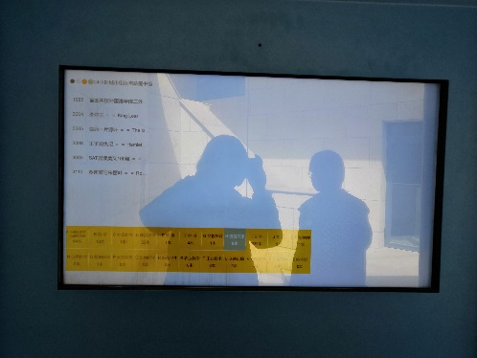

1. **可以在产品前方的可视窗口上浏览选择读者要借的图书，并记录下该书书名或者该书的位置号码，**

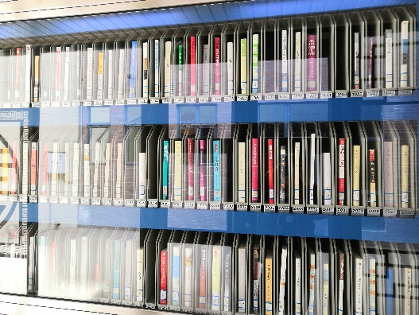

1. **可以在产品右侧面的查询机上，查询是否有读者欲借的图书，若有，读者可以到前面的操作台自助借阅该本图书**

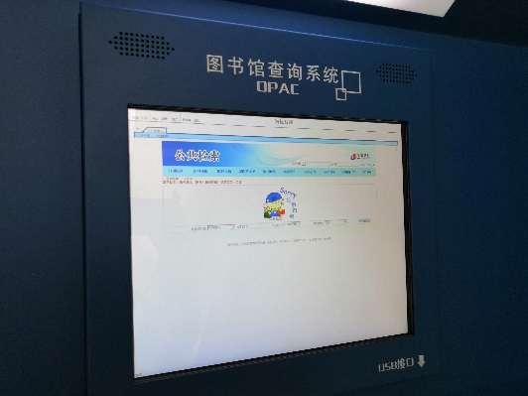

**借书流程**

1.点击“借还书”按钮，等待读者刷读者证后，进入功能界面：（刷卡成功后，记得拿走借阅证，根据系统提示输入读者证密码，初始密码为身份证上8位出生年月日。）

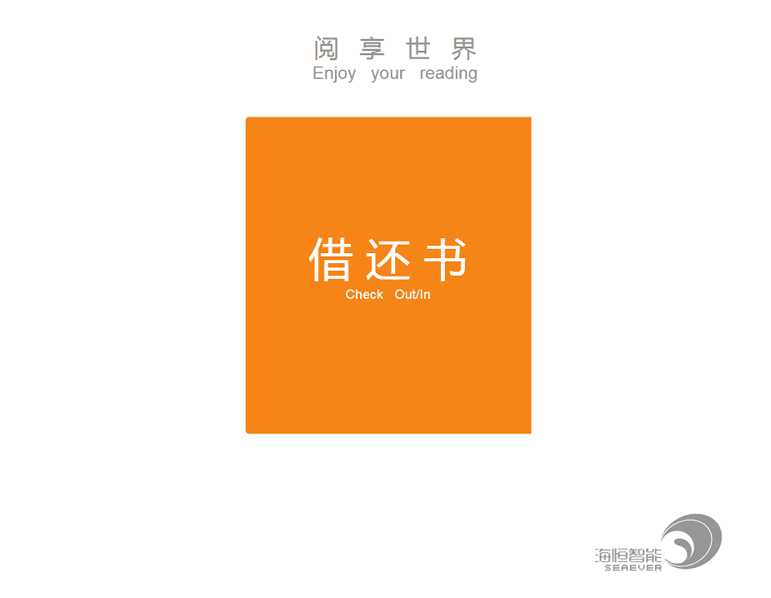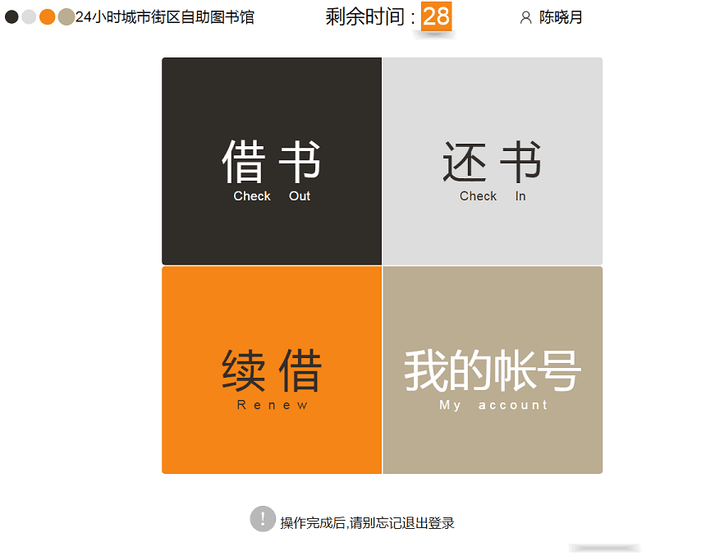

2.点击“借书”按钮，输入需要借的书的位置号码，界面会显示输入的架位号及书的信息，确认无误后点击“借书”按钮，系统提示借书成功，从取书口取走图书即可（每次只能借一本书，如需借多本可以重复上述步骤）。

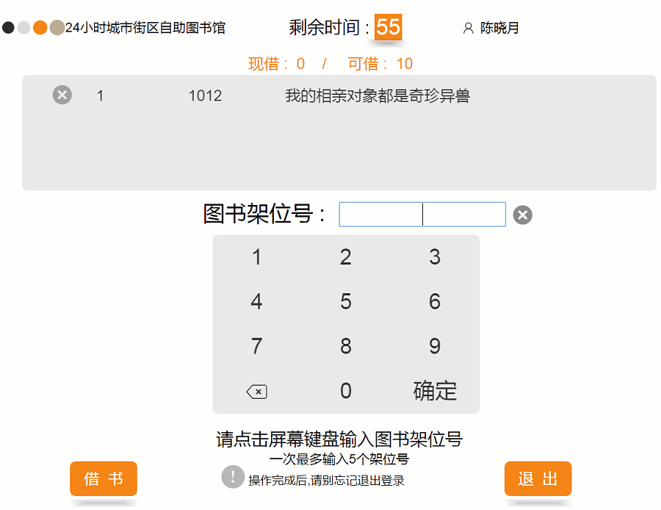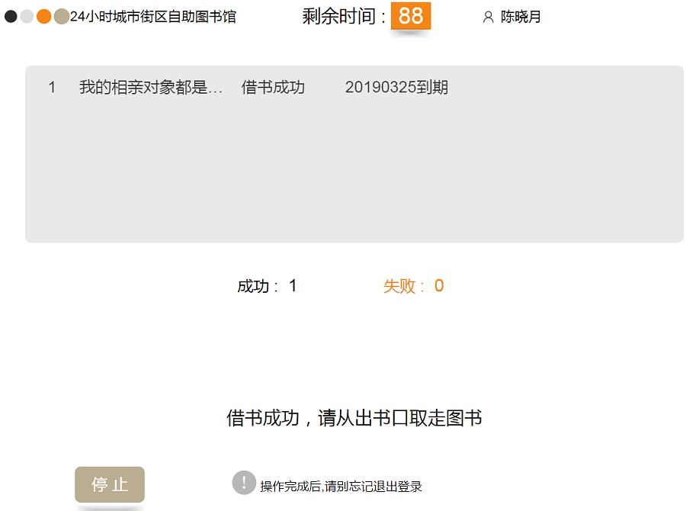

**还书流程**

读者刷读者证进入功能，点击“还书”按钮，设备借还书门打开，读者按照提示放进书本。如下图所示，系统提示还书成功，返回即可（注：还书时，书要正面向上放入还书口，每次操作只能还一本）

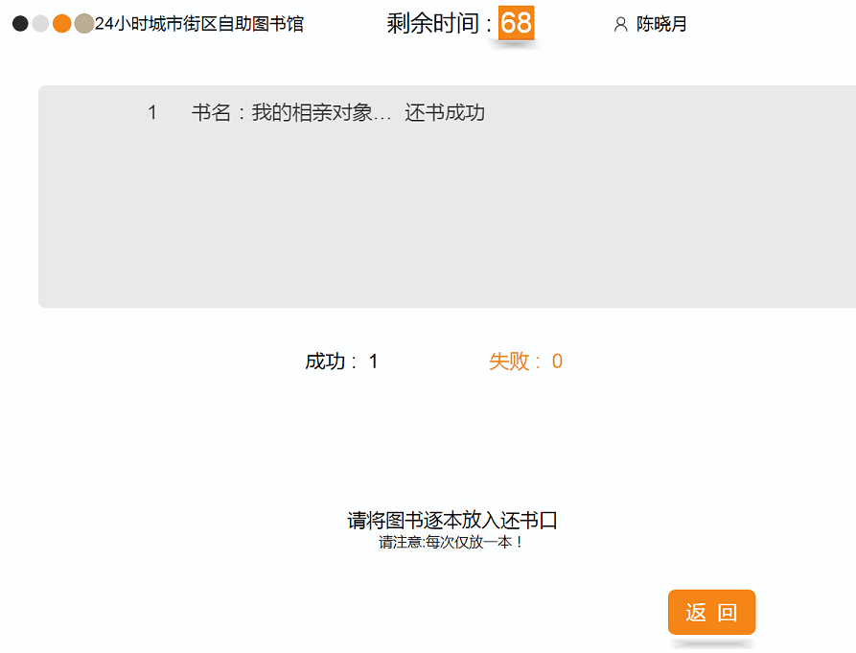

**续借流程**

读者刷读者证进入功能，点击“续借”按钮，勾选需要续借的图书，点击续借按钮，系统提示续借成功，返回即可

